Урок № 4.1
Группа №
Дата проведения

Тема: Практическая работа № 6 «Текстовый редактор Microsoft Word. Создание документа»
Цель: 1.Выработать умения и навыки работы в программе Microsoft Word.
2. Развивать мышление, практические навыки.
3. Воспитывать трудолюбие, внимание и самостоятельность.
Тип урока: практическая работа
Методы урока: самостоятельная работа.
План урока: 1. Орг момент.
2. Разбор практической работы.
3. Практическая работа
4. Итог урока и д.з.
Оборудование: компьютер, карточки с заданиями.
Ход урока:
I.Орг. момент.
Сообщить тему, цель и план урока.

II. Разбор практической работы
Разбираем задания практической работы

III. Практическая работа № 6

Задание 1. Наберите текст и оформите его следующим образом:
Шрифт: Garamond; размер шрифта: заголовок -16, основной текст-14; цвет шрифта: заголовок - темно-красный, основной текст - черный; междустрочный интервал: 1,32; "красная строка" - 2,1; анимация: заголовок - неоновая реклама, Первый абзац - Черные муравьи, Видоизменение: во втором абзаце каждое слово с тенью.

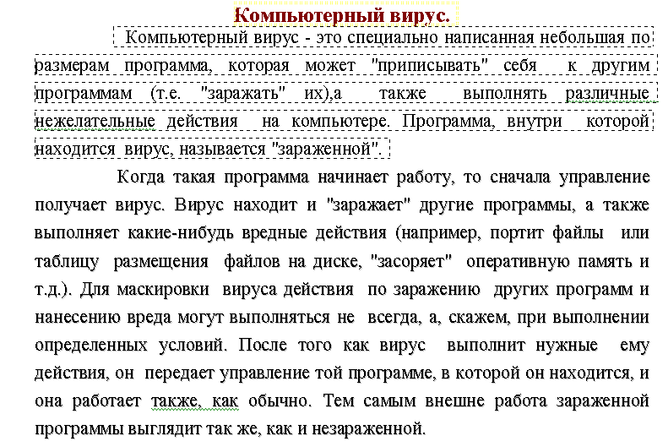
Задание 2. Выделите первое предложение второго абзаца и щелкните на кнопке Подчеркнутый, Курсив. Выделите во втором абзаце слова в кавычках и щелкните на кнопке Жирный.
Задание 3.
a) Наберите следующий текст, используя Маркированный и Нумерованный списки.
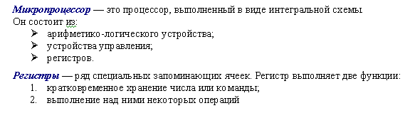
b) Наберите следующий текст, используя Многоуровневый список.

Форматирование страницы.

Поля.

Верхнее.

Нижнее.

Выравнивание.

по краю;

левому;

правому.

по центру;

по ширине.

IV. Итог урока и домашнее задание: повторить теоретический материал по теме «Текстовый процессор Microsoft Word. Работа с инструментом Word Art»

Используемая литература:
- Балафанов Е. К., Бурибаев Б. «30 уроков по информатике». – Алматы: ДЖАГАМБЕК и С, 1999.
- Симонович С. В., Евсеев Г. А., Алексеев А. Г. «Специальная информатика». Учебное пособие. – Москва: АСТ-ПРЕСС: Инфорком-Пресс, 2002.

